CAMPAÑA DE MARKETING DIGITAL EN INSTAGRAM
Woodbird — Aves decorativas de madera
Materia | Dirección y Gestión de Proyectos Tecnológicos (DGP)
Actividad | Sprint 3 — Tarea 3.5: Despliegue de la campaña «Sin talar un árbol» en Instagram
Rol | Responsable de Negocio
Startup | Woodbird — Aves decorativas de madera
Autor | Reiss Jorge Nicolás
Docente | Ibañez Erick
Fecha | 22 de octubre de 2026

1. Objetivo
Ejecutar la estrategia de contenidos definida en el Sprint 2 para la cuenta @woodbird.ar, con piezas que comunican el valor de triple impacto de Woodbird: aves inspiradas en el tallado en maderas nativas del Chaco, que existen sólo como diseños generados con IA para no talar palo santo, una especie protegida. Cada pieza termina en una llamada a la acción (CTA) con un enlace etiquetado con parámetros UTM, para atraer tráfico orgánico al sitio y medirlo en el panel de KPIs (Tarea 3.6).
La campaña se llama «Sin talar un árbol» (utm_campaign=sin_talar) y continúa la de lanzamiento planificada en el Sprint 2. Respeta la Declaración Ética de IA: toda imagen de producto lleva el sello «Imagen con IA» y la etiqueta #ImagenConIA, y cada pieza aclara que se trata de un diseño ficticio de una tienda de demostración.

2. Cuenta y enlace
Elemento | Definición
Usuario | @woodbird.ar (cuenta profesional, categoría Artículos de decoración).
Biografía | Aves decorativas inspiradas en el tallado en maderas nativas del Chaco · Palo santo · Algarrobo · Quebracho · Diseños generados con IA, sin talar un árbol · Tienda de demostración · Mirá el catálogo 👇
Enlace de la biografía | https://nicorsss.github.io/Woodbird/?utm_source=instagram&utm_medium=social&utm_campaign=sin_talar&utm_content=bio#catalogo
Dominio | Mientras woodbird.com.ar no esté registrado, los enlaces apuntan al sitio publicado en GitHub Pages.
Historias destacadas | Maderas · Sobre la IA · Cómo comprar · Preguntas

3. Línea editorial aplicada
Pilar | Peso planificado | Piezas de la campaña
Producto | 40 % | H2, P3, P4
Maderas y territorio | 35 % | H1, P2
Transparencia y marca | 25 % | H3, P1, P5

4. Calendario de publicación
La cuenta todavía no está creada (riesgo R3). Las piezas quedan listas en docs/sprint-3/instagram/ para publicarse al crearla. Las del 23/10 se publican antes de la entrega del Sprint 3 y el resto se programa con Meta Business Suite, a razón de tres publicaciones por semana más historias, como fija la estrategia.
Fecha | Pieza | Formato | Motivo
Jue 23/10 | P1 · Abrimos la tienda | Feed | Al crear la cuenta, antes de la entrega del Sprint 3
Jue 23/10 | H3 · ¿Tus aves existen? | Historia (se fija en destacadas) | Mismo día que P1, para explicar el uso de IA
Jue 23/10 | P2 · Por qué no talamos ni un palo santo | Carrusel | Publicación central de la campaña
Jue 23/10 | H1 · ¿Cuál es tu madera? | Historia con encuesta | Interacción para el algoritmo
Sáb 25/10 | P3 · Cardenal | Feed (programada) | Programada con Meta Business Suite
Lun 27/10 | P4 · Hornero | Feed (programada) | Programada con Meta Business Suite
Lun 27/10 | H2 · Garza blanca | Historia con enlace | Acompaña a P4
Mié 29/10 | P5 · Tu ave en 3 pasos | Feed (programada) | Cierra la primera semana con la conversión

5. Piezas

P1 · Imagen única
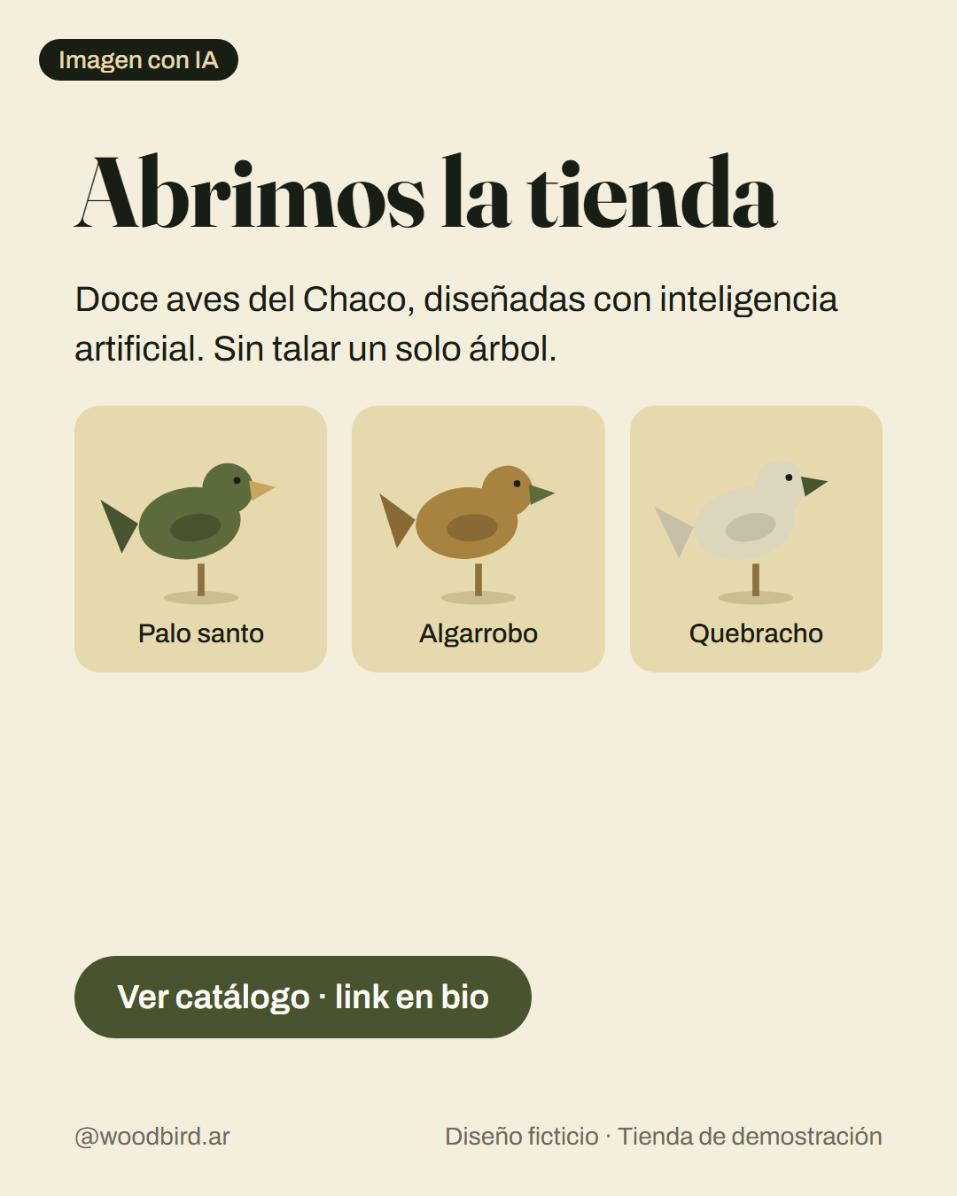
Campo | Contenido
Pilar | Transparencia y marca
Texto | Abrimos Woodbird 🪶 Doce aves inspiradas en el tallado en palo santo, algarrobo y quebracho del Chaco. Todas son diseños generados con inteligencia artificial: no talamos ni un árbol para hacerlas. Elegí la tuya en el catálogo.  #Woodbird #AvesDelChaco #MaderasDelChaco #TripleImpacto #ImagenConIA
Llamada a la acción | Mirá el catálogo: link en la bio
Enlace | https://nicorsss.github.io/Woodbird/?utm_source=instagram&utm_medium=social&utm_campaign=sin_talar&utm_content=p1_lanzamiento#catalogo

P2 · Carrusel «Por qué no talamos ni un palo santo» (5 láminas)
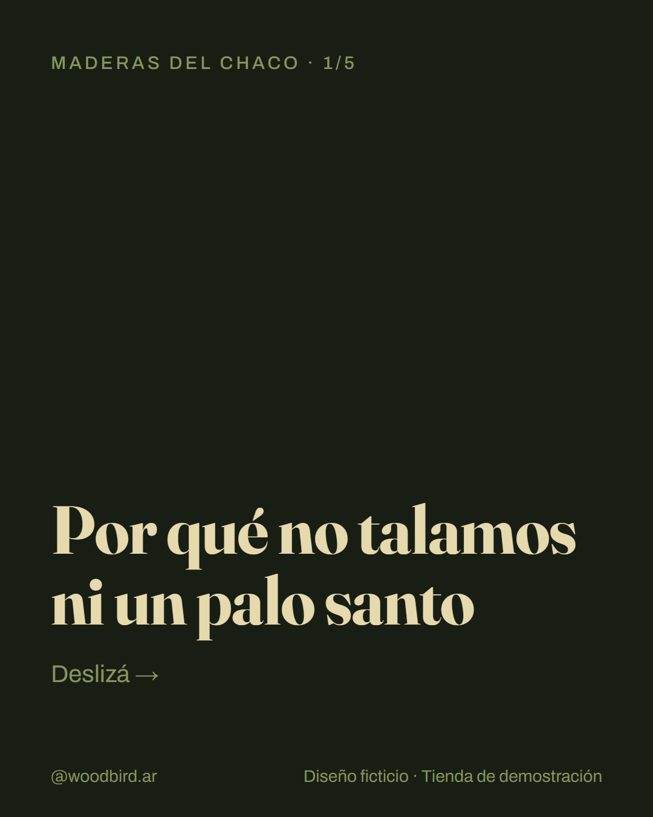 | 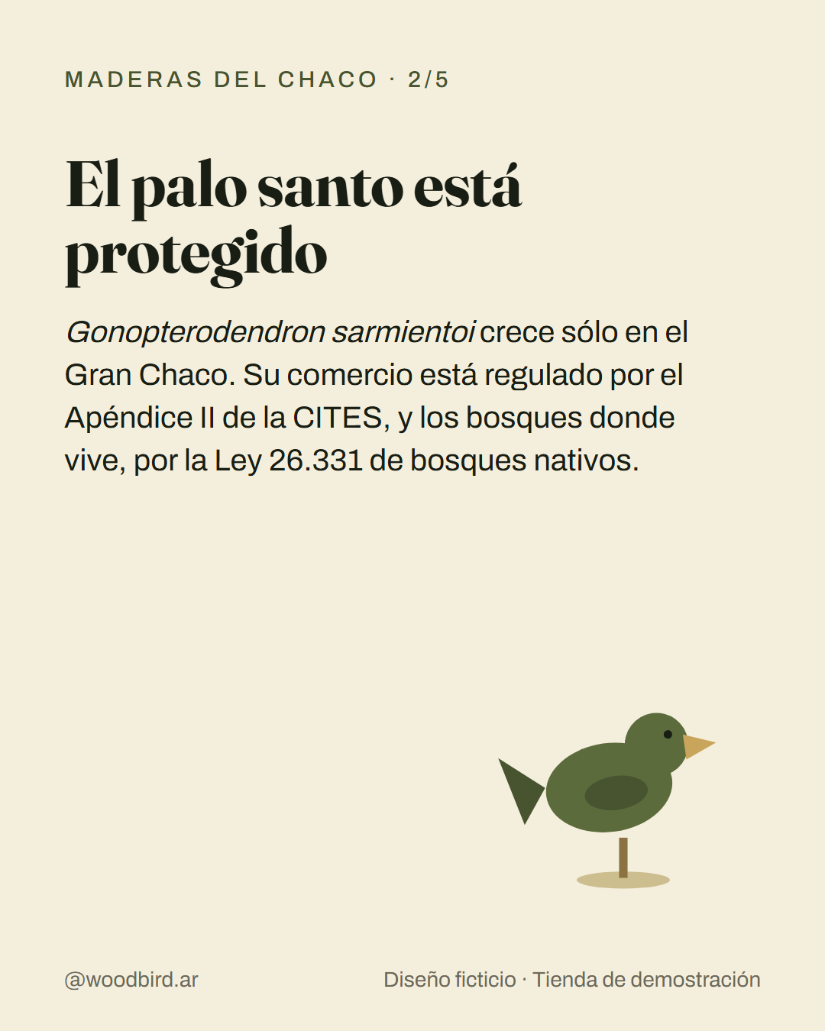 | 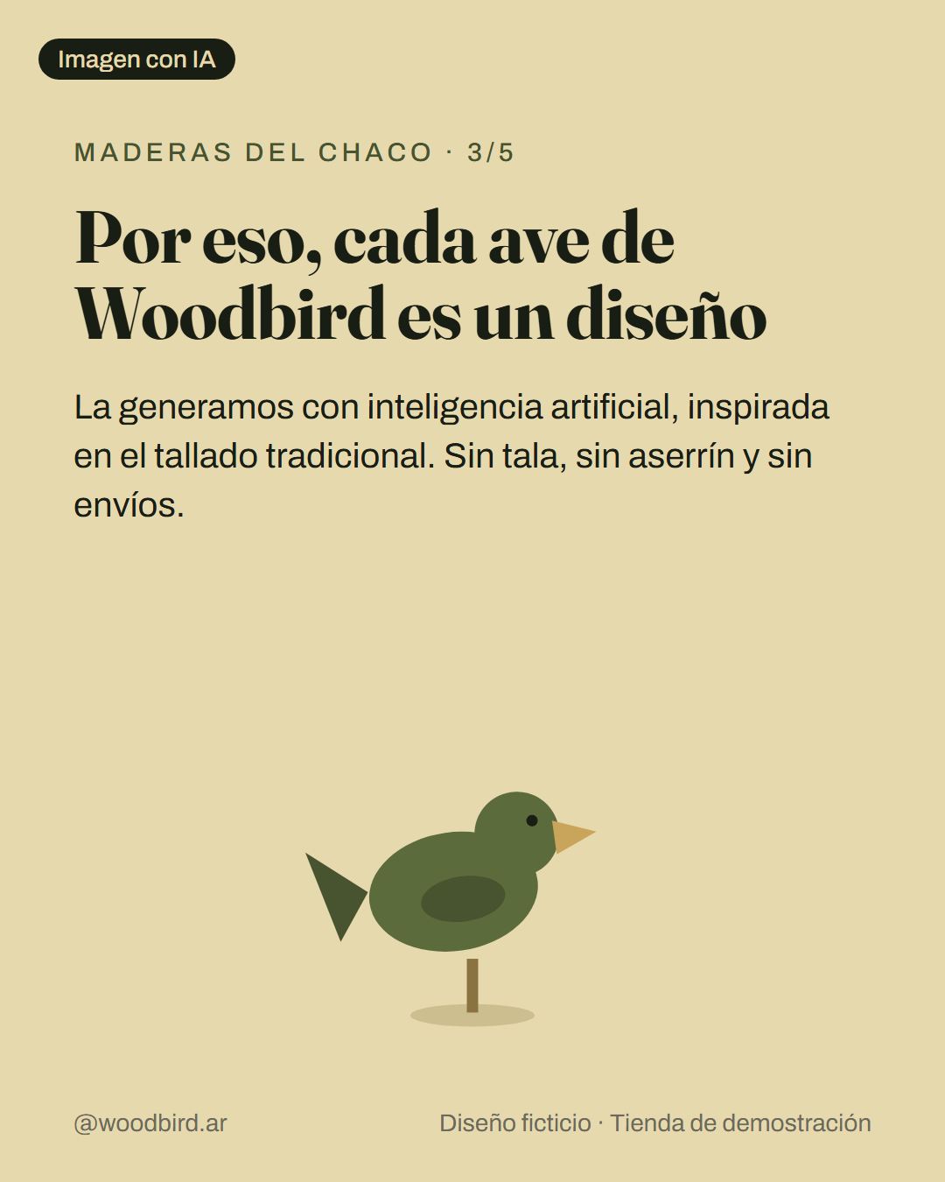 | 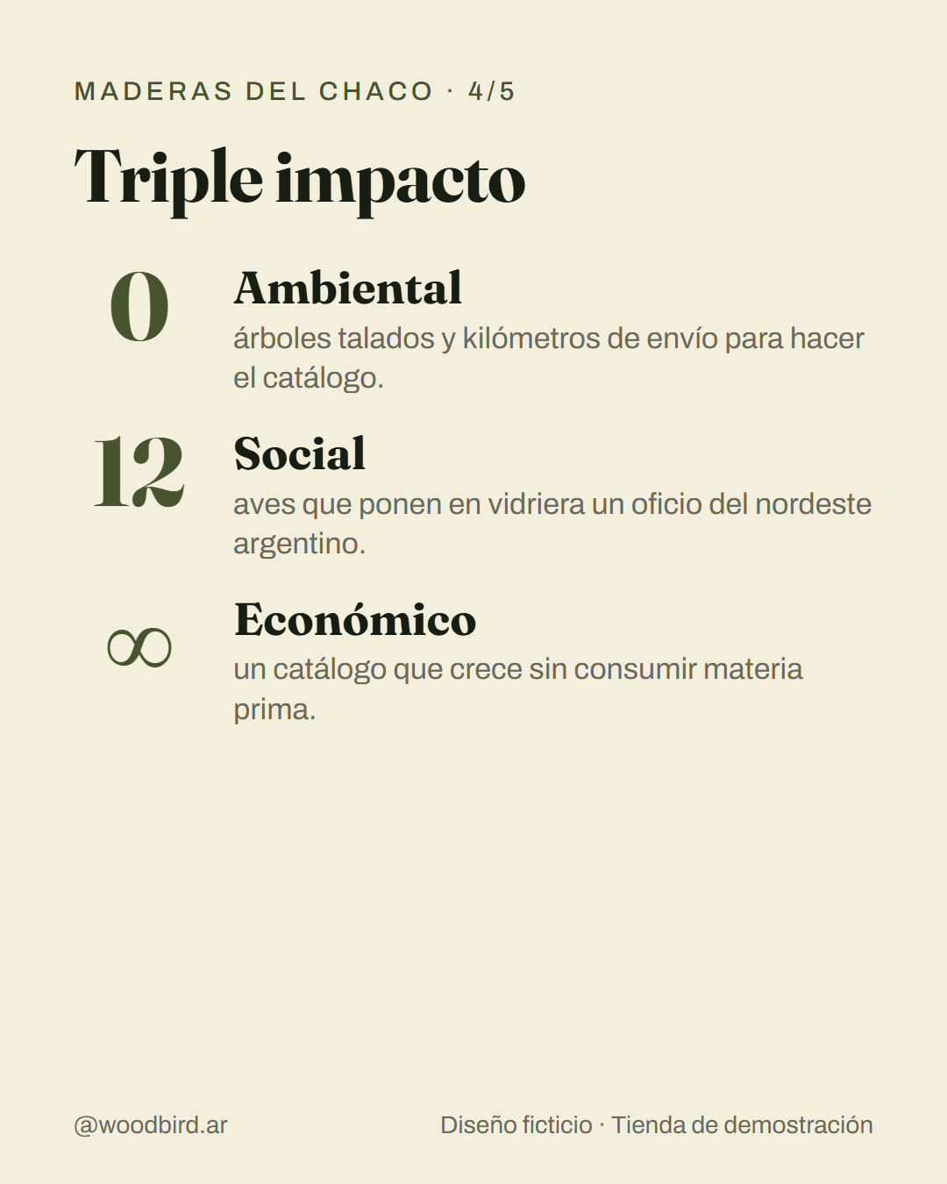 | 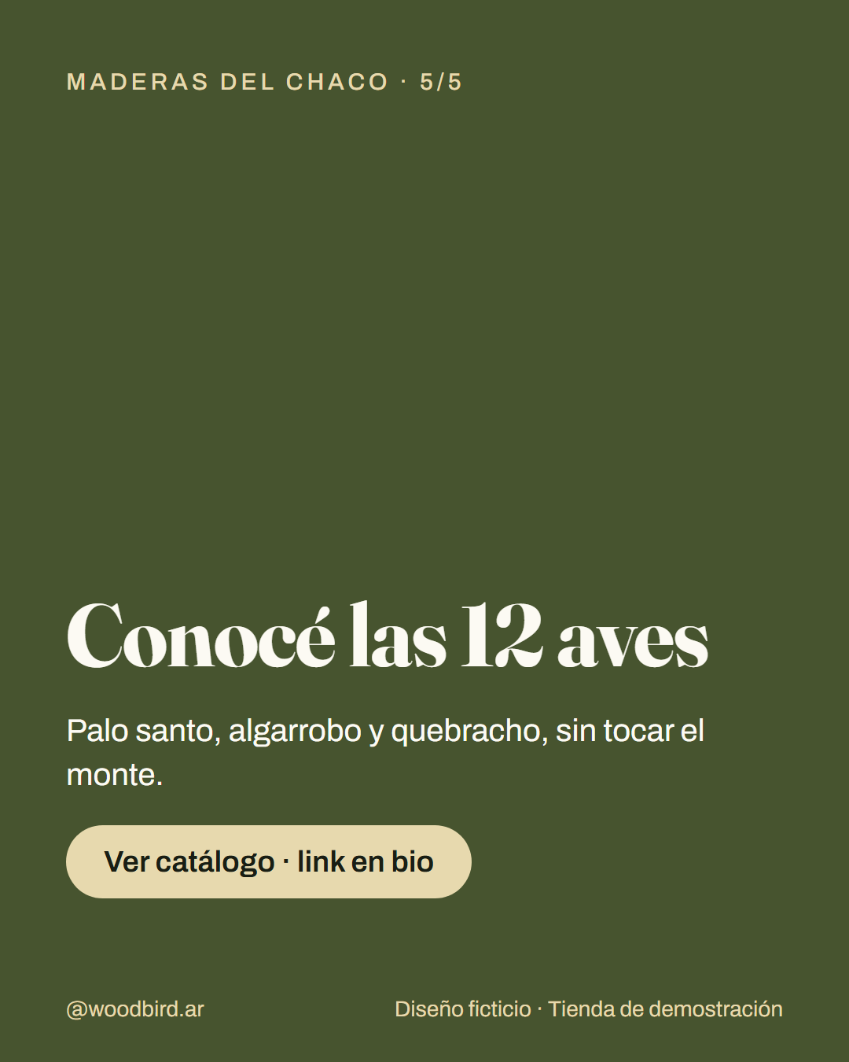
Campo | Contenido
Pilar | Maderas y territorio
Texto | El palo santo es una especie protegida del bosque chaqueño. Te contamos por qué nuestras aves existen sólo como diseños y qué significa eso para el monte. Deslizá 👉  #Woodbird #AvesDelChaco #MaderasDelChaco #TripleImpacto #ImagenConIA
Llamada a la acción | Última lámina: «Conocé las 12 aves · link en bio»
Enlace | https://nicorsss.github.io/Woodbird/?utm_source=instagram&utm_medium=social&utm_campaign=sin_talar&utm_content=p2_maderas#catalogo

P3 · Imagen de producto
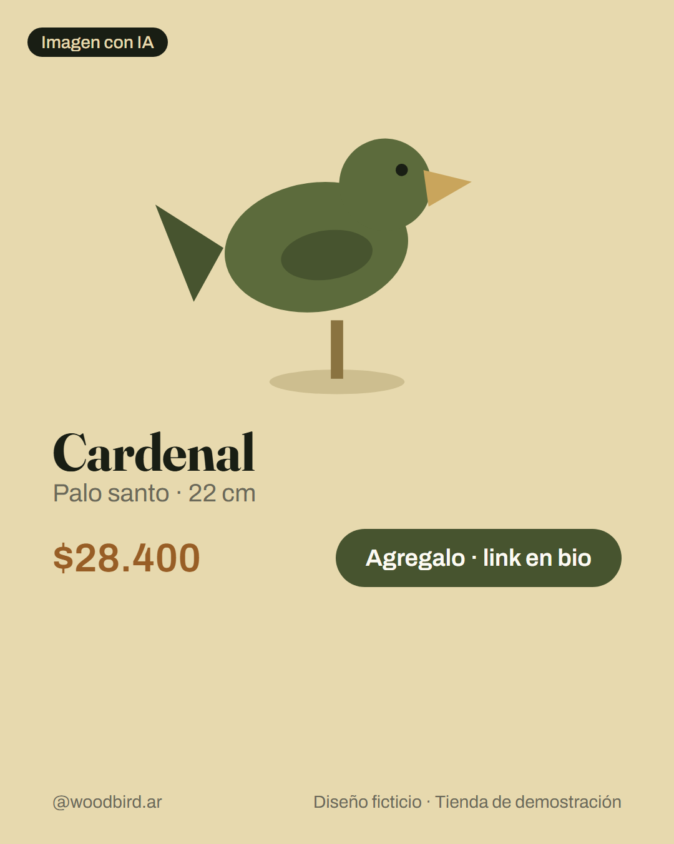
Campo | Contenido
Pilar | Producto
Texto | Cardenal · Palo santo · 22 cm. Copete marcado a gubia y pecho pulido, en un diseño generado con IA. $28.400 en nuestra tienda de demostración. ¿Lo sumás a tu carrito?  #Woodbird #AvesDelChaco #MaderasDelChaco #TripleImpacto #ImagenConIA
Llamada a la acción | Agregalo desde el link en la bio
Enlace | https://nicorsss.github.io/Woodbird/?utm_source=instagram&utm_medium=social&utm_campaign=sin_talar&utm_content=p3_cardenal#catalogo

P4 · Imagen de producto
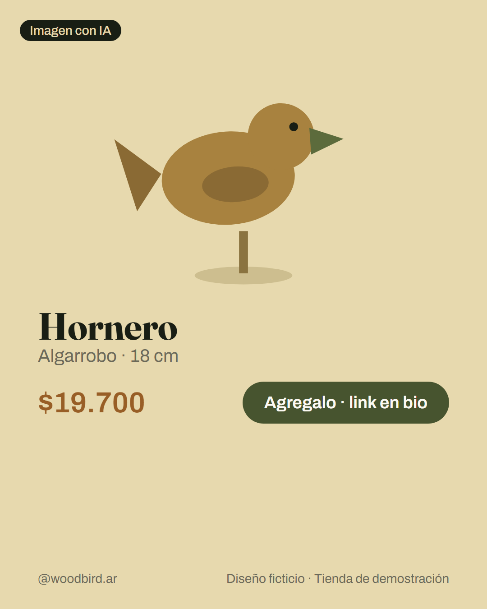
Campo | Contenido
Pilar | Producto
Texto | Hornero · Algarrobo · 18 cm. En actitud de canto, con las vetas oscuras siguiendo la curva del lomo. Un diseño generado con IA, $19.700 en la tienda de demostración.  #Woodbird #AvesDelChaco #MaderasDelChaco #TripleImpacto #ImagenConIA
Llamada a la acción | Agregalo desde el link en la bio
Enlace | https://nicorsss.github.io/Woodbird/?utm_source=instagram&utm_medium=social&utm_campaign=sin_talar&utm_content=p4_hornero#catalogo

P5 · Imagen única
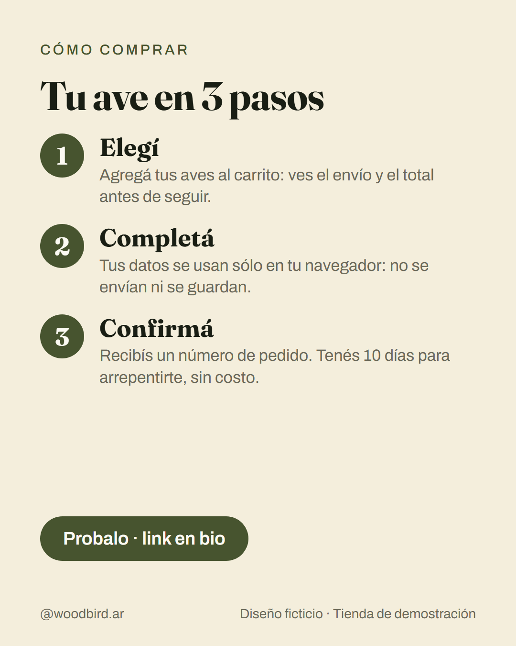
Campo | Contenido
Pilar | Transparencia y marca
Texto | Comprar en Woodbird lleva tres pasos. Es una tienda de demostración: no se cobra nada y tus datos no salen de tu navegador. Y, como en cualquier compra online, tenés 10 días para arrepentirte con el Botón de arrepentimiento.  #Woodbird #AvesDelChaco #MaderasDelChaco #TripleImpacto #ImagenConIA
Llamada a la acción | Probalo: link en la bio
Enlace | https://nicorsss.github.io/Woodbird/?utm_source=instagram&utm_medium=social&utm_campaign=sin_talar&utm_content=p5_como_comprar#catalogo

H1 · Historia con encuesta
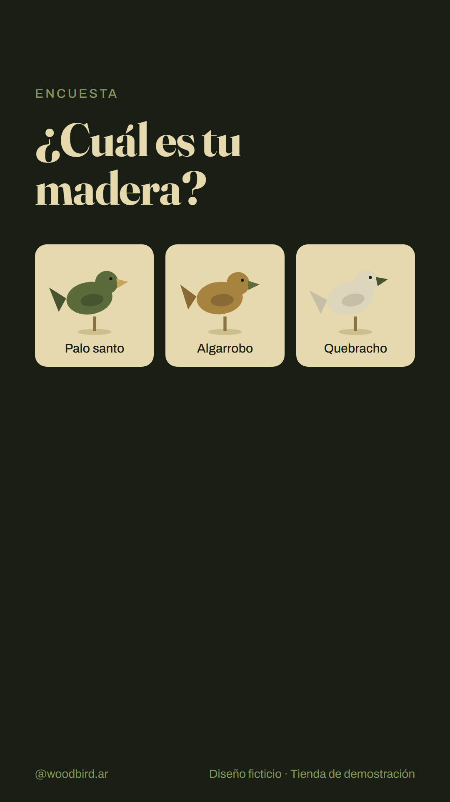
Campo | Contenido
Pilar | Maderas y territorio
Indicaciones | Sticker de encuesta sobre la franja inferior libre: «Palo santo / Algarrobo / Quebracho». Sticker de enlace: «Ver las aves».
Llamada a la acción | Sticker «Ver las aves»
Enlace | https://nicorsss.github.io/Woodbird/?utm_source=instagram&utm_medium=social&utm_campaign=sin_talar&utm_content=h1_encuesta#catalogo

H2 · Historia de producto
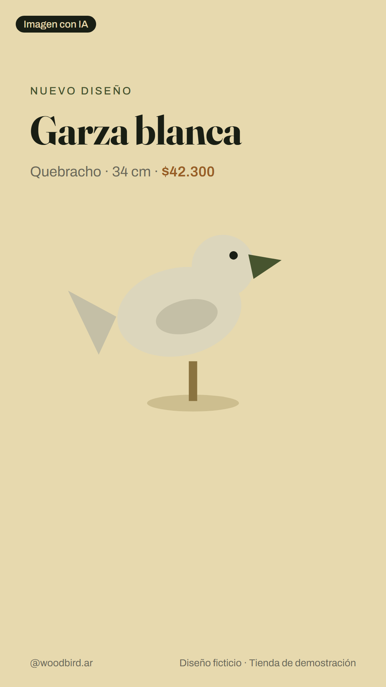
Campo | Contenido
Pilar | Producto
Indicaciones | Sticker de enlace sobre la franja inferior libre: «Ver pieza».
Llamada a la acción | Sticker «Ver pieza»
Enlace | https://nicorsss.github.io/Woodbird/?utm_source=instagram&utm_medium=social&utm_campaign=sin_talar&utm_content=h2_garza#catalogo

H3 · Historia destacada «Sobre la IA»
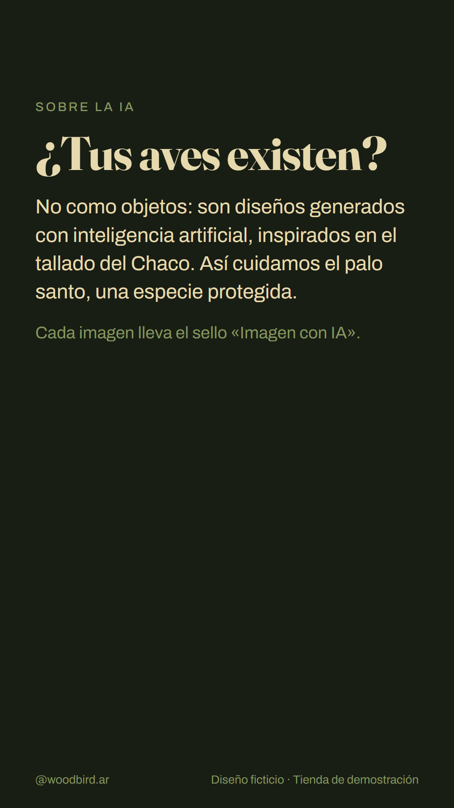
Campo | Contenido
Pilar | Transparencia y marca
Indicaciones | Sticker de enlace sobre la franja inferior libre: «Cómo trabajamos». Se fija en la historia destacada «Sobre la IA».
Llamada a la acción | Sticker «Cómo trabajamos»
Enlace | https://nicorsss.github.io/Woodbird/?utm_source=instagram&utm_medium=social&utm_campaign=sin_talar&utm_content=h3_sobre_ia#inicio

6. Lista de control antes de publicar
- La pieza de producto lleva el sello «Imagen con IA», y el texto, la etiqueta #ImagenConIA.
- El precio coincide con productos.json y con el sitio publicado.
- El enlace lleva los parámetros UTM de la pieza y abre la sección correcta del sitio.
- El texto no presenta las aves como objetos físicos que se tallan o se envían (SC-06).
- Después de publicar, se guarda una captura con la fecha para la carpeta y para el panel de KPIs.

7. Medición
Las estadísticas de la cuenta profesional informan, por publicación, las cuentas alcanzadas, las visitas al perfil y los toques en el enlace. El parámetro utm_content identifica qué pieza originó cada visita. El sitio no usa analítica (Política de privacidad, cláusulas 8 y 9), por lo que las etapas internas del embudo se miden con pruebas de usuario. Las fórmulas, las metas y la lectura de cada indicador están en el panel de KPIs (documento 06 de esta carpeta).

